GUÍA FORMATIVA UNIDAD 1
Guía n° 2 (Religión) Primero Basico

Nombre: |  | Curso: |  | Fecha

- La guía debe realizarse con el apoyo del apoderado, con el fin de poder ayudar el desarrollo de esta.
- La guía debe entregarse (enviarse por correo) con fecha 06 /04/2020 a la profesora de religión.

Objetivos: Descubrir que, al amar al prójimo y al cuidar el entorno, colaboramos con el Padre Dios, y nos asemejamos a su Hijo.

.
Contenidos: Dios Padre Creador, Fuente de Amor y de Vida: Servicial

ITEM I.- PRESENTACIÓN DEL CONTENIDO. LA SOLIDARIDAD
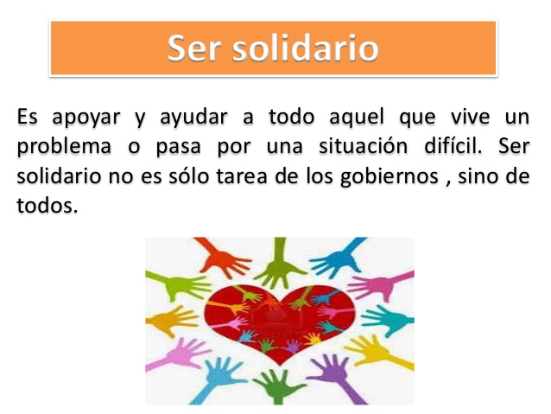

ITEM II.- PRÁCTICA GUIADA

- Colorea la imagen y la palabra solidaridad.

Solidaridad

ITEM III.- PRÁCTICA AUTÓNOMA Y PRODUCTO. Dibuja cuando tu eres solidario en el colegio o en tu casa con los demás.

